**代數第六章**

**目錄**

**第六章 因式分解 1**

**學習目標 2**

**6.1節 利用長除法判別因式與因式分解 3**

**6.1節 習題 10**

**6.2節 提出公因式做因式分解 11**

**6.2.1節 直接提出公因式 12**

**6.2.2節 分組提出公因式 21**

**6.2節 習題 29**

**6.3節 利用乘法公式做因式分解 33**

**6.3.1節 利用平方差公式做因式分解 34**

**6.3.2節 利用和的平方公式做因式分解 40**

**6.3.3節 利用差的平方公式做因式分解 47**

**6.3.4節 利用乘法立方公式做因式分解 53**

**6.3節 習題 58**

**6.4節 利用十字交乘法做因式分解 64**

**6.4.1節 二次項係數為1的十字交乘法 69**

**6.4.2節 二次項係數不為1的十字交乘法 75**

**6.4.3節 十字交乘法做因式分解的綜合題型 81**

**6.4節 習題 88**

**6.5節 因式分解的應用題與綜合題 92**

**6.5節 習題 96**

**第六章綜合習題 97**

**基測與會考試題 100**

**習題解答 103**

**第六章 因式分解**

在多項式章節，我們討論的都是展開一元多項式的相乘。也就是說，我們的興趣是做。在這一章，我們感興趣的正好相反，我們要將還原成，也就是。

舉例來說，之前我們學過：

現在我們要將分解為兩個多項式相乘，也就是　

為什麼我們對它有興趣? 有一個很明顯的原因就是求解方程式：

如果我們知道 

則的解，就很容易算出來了。

由

可以得到或

　

　

所以 的解為或。

本章我們將介紹如何做因式分解，至於找出方程式的解將在下一章介紹。

**學習目標**

1. 能夠判別多項式的因式及倍式。

2. 能用長除法做因式分解。

3. 能利用乘法公式做因式分解。

4. 會利用十字交乘法做因式分解。

6.1節 利用長除法判別因式與因式分解

什麼是**因式**？什麼是**倍式**？

假設有*A*、*B*、*C*三個多項式，若，且*B*、*C*都不是零多項式，  
則*B*和*C*稱為*A*的**因式**，*A*稱為*B*、*C*的**倍式**。  
※零多項式：各項係數皆為0的多項式。

舉例來說

，因此和都是的因式。

而又可以寫成，所以和也是的因式。

我們還可以將寫成、、、等，也就是的因式有無限多個。

由此可知對於任意的多項式都會有無限多個因式，倍式當然也有無限多個。

※ 雖然 ()，但因不是多項式，所以和都不是的因式。

將一個多項式分解成兩個或多個因式的乘積，稱為此多項式的**因式分解**。

舉例來說



和為的**因式**

為和的**倍式**

將分解成和的乘積，稱為的**因式分解。**

判別因式的方法：

1.假設有*A*、*B*二個多項式，若可以整除，則稱*B*為*A*的因式。

此時*A*亦為*B*的倍式。

2.用提出公因式、乘法公式、十字交乘等方法分解出因式再判斷。

**例題6.1-1**

下列哪些式子是的因式？

(a) (b) (c) (d)

(e) (f) (g) (h)

**詳解**：

 因此和是的因式，(a)為其因式。

  因此和是的因式，(b)、(d)為其因式。

  因此和是的因式，(c)、(h)為其因式。

  因此和是的因式，(e)為其因式。

  因此和是的因式，(f)為其因式。

雖然 ()，但因不是多項式，所以和都不是的因式，(g)不為其因式。

的因式有：(a)、(b)、(c)、(d)、(e)、(f)、(h) **【練習】6.1-1**

下列哪些式子是的因式？

(a) (b) (c) (d)

(e) (f) (g) (h)

因為可以整除，則*B*為*A*的因式，所以我們可以利用長除法，也就是直式除法，來計算，若餘式為0，就可以判斷*B*為*A*的因式了。

**例題6.1-2**

(1)是否為的因式？

(2)是否為的因式？

**詳解**：

(1) 要判別是否為因式，我們可以利用長除法，若可整除，

則是的因式。

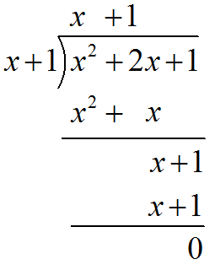

可整除，因此是的因式。

(2) 與前一小題相同，我們利用是否能整除來判斷是否為因式：

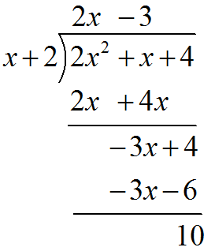

不可整除，因此不是的因式。

**【練習】6.1-2**

(1)是否為的因式？

(2)是否為的因式？

**例題6.1-3**

(1)是否為的倍式？

(2)是否為的倍式？

**詳解**：

(1) 要判別是否為倍式，我們可以利用長除法，若可整除，

則是的倍式。

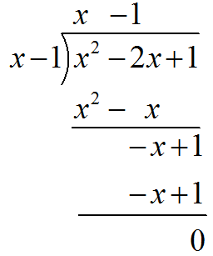

可整除，因此是的倍式。

(2) 與前一小題相同，我們利用是否能整除來判斷是否為倍式。

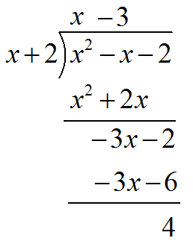

不可整除，因此不是的倍式。

**【練習】6.1-3**

(1)是否為的倍式？

(2)是否為的倍式？

若有*A*、*B*、*C*三個多項式，且。則可將*A*因式分解為。

即

**例題6.1-4**

(1)是否為的因式？如果是，請將因式分解。

(2)是否為的因式？如果是，請將因式分解。

**詳解**：

(1) 先判斷是否為因式：

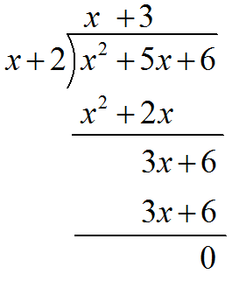

可整除，因此是的因式。

由長除法得知：

→

所以的因式分解為

(2) 先判斷是否為因式：

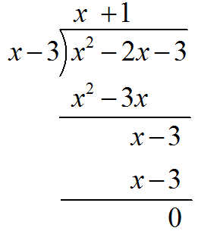

可整除，因此是的因式。

由長除法得知：

→

所以的因式分解為

在例題6.1-4(2)中，我們得到了，

的因式分解為。

事實上，我們也可以這樣寫：



即、、這些都是的因式分解。

**【練習】6.1-4**

(1)是否為的因式？如果是，請將因式分解。

(2)是否為的因式？如果是，請將因式分解。

**6.1節 習題**

**習題6.1-1**

下列哪些式子是的因式？

(a) (b) (c) (d)

**習題6.1-2**

(1)是否為的因式？

(2)是否為的因式？

**習題6.1-3**

(1)是否為的倍式？

(2)是否為的倍式？

**習題6.1-4**

(1)是否為的因式？如果是，請將因式分解。

(2)是否為的因式？如果是，請將因式分解。

**6.2節 提出公因式做因式分解**

本節中我們將介紹提出公因式做因式分解的方法，將會使用到過去學過的分配律：

公因式即為數個式子中共同的因式。

以前我們學過公因數，例如、，因此13是39和26的公因數。

公因式也是類似的概念，我們來看與兩式：

因為、，二式都有因式，因此即為和的公因式。

接著再來看與兩式：

、，二式沒有共同的因式，因此沒有公因式。

提出公因式做因式分解的方法，舉例如下：

因式分解，我們提出與的公因式：



＝

＝

得到的因式分解為

**6.2.1節 直接提出公因式**

**例題6.2.1-1**

寫出下列各小題中兩多項式的公因式：

(1) 、 (2) 、

(3) 、 (4) 、

**詳解**：

(1) 、，公因式為

(2) 、的公因式為

(3) 、，公因式為

(4) 、的公因式為

**【練習】6.2.1-1**

寫出下列各小題中兩多項式的公因式：

(1) 、 (2) 、

**例題6.2.1-2**

因式分解下列各式：

(1)  (2) 

(3)  (4) 

**詳解**：

(1) 

＝ 

＝  (利用分配律，提出)

(2) 

＝  (利用分配律，提出)

(3) 

＝ 

＝  (利用分配律，提出)

(4) 

＝ 

＝  (利用分配律，提出)

**【練習】6.2.1-2**

因式分解下列各式：

(1)  (2) 

**例題6.2.1-3**

因式分解下列各式：

(1)  (2) 

**詳解**：

(1) 

＝  (利用分配律，提出)

(2) 

＝  (利用分配律，提出)

**【練習】6.2.1-3**

因式分解下列各式：

(1)  (2) 

**例題6.2.1-4**

因式分解下列各式：

(1)  (2) 

**詳解**：

(1) 

＝  (利用分配律，提出)

＝ 

＝ 

＝ 

(2) 

＝  (利用分配律，提出)

＝ 

＝ 

＝ 

**【練習】6.2.1-4**

因式分解下列各式：

(1)  (2) 

**例題6.2.1-5**

因式分解下列各式：

(1)  (2) 

(3)  (4) 

**詳解**：

(1) 

＝ 

＝  (利用分配律，提出)

(2) 

＝ 

＝  (利用分配律，提出)

(3) 

＝ 

＝  (利用分配律，提出)

(4) 

＝ 

＝  (利用分配律，提出)

**【練習】6.2.1-5**

因式分解下列各式：

(1)  (2) 

(3)  (4) 

接著我們再看下一種題目，如果有多項式，要如何因式分解呢？

我們先觀察在中提出的情形：



＝  (將寫成，寫成)

＝  (將提出到括號外)

＝  (得到有因式)

因此與有公因式，要做因式分解時可以提出。

因式分解：



= 

= 

利用這種提出找到公因式的方法，我們可以做更多的因式分解題目。

例如：

要因式分解，我們觀察到與只相差倍。

就可以利用提出來因式分解。



＝  (在中提出)

＝ 

＝  (提出)

＝ 

**例題6.2.1-6**

因式分解下列各式：

(1)  (2) 

(3)  (4) 

**詳解**：

(1) 

＝  

＝  (利用分配律，提出)

＝ 

(2) 

＝  

＝  (利用分配律，提出)

(3) 

＝  

＝  (利用分配律，提出)

(4) 

＝  

＝  (利用分配律，提出)

**【練習】6.2.1-6**

因式分解下列各式：

(1)  (2) 

**例題6.2.1-7**

因式分解下列各式：

(1)  (2) 

(3)  (4) 

**詳解**：

(1) 

＝  

＝  (利用分配律，提出)

(2) 

＝  

＝  (利用分配律，提出)

(3) 

＝  

＝  (利用分配律，提出)

(4) 

＝  

＝  (利用分配律，提出)

**【練習】6.2.1-7**

因式分解下列各式：

(1)  (2) 

**例題6.2.1-8**

因式分解下列各式：

(1)  (2) 

**詳解**：

(1) 

＝  

＝  (利用分配律，提出)

＝ 

(2) 

＝  

＝  (利用分配律，提出)

＝ 

**【練習】6.2.1-8**

因式分解下列各式：

(1)  (2) 

**例題6.2.1-9**

因式分解下列各式：

(1)  (2) 

(3)  (4) 

**詳解**：

(1) 

＝  

＝  (利用分配律，提出)

＝ 

(2) 

＝  

＝  (利用分配律，提出)

＝  (利用分配律，提出)

(3) 

＝  

＝  (利用分配律，提出)

＝  (利用分配律，提出)

(4) 

＝  

＝  (利用分配律，提出)

＝ 

＝ 

**【練習】6.2.1-9**

因式分解下列各式：

(1)  (2) 

**6.2.2節 分組提出公因式**

在某些多項式中，需要先將多項式做適當的分組，再提出公因式來因式分解。

例如：

多項式中，

我們將前面的部份提出，

後面的部份提出，即可進行因式分解。









**例題6.2.2-1**

因式分解下列各式：

(1)  (2) 

(3) 

**詳解**：

(1) 

＝  (分組)

＝  (在中提出)

＝  (提出)

(2) 

＝  (分組)

＝  (在中提出，中提出)

＝  (提出)

(3) 

＝  (分組)

＝  (在中提出，中提出)

＝  (提出)

**【練習】6.2.2-1**

因式分解下列各式：

(1)  (2) 

**例題6.2.2-2**

因式分解下列各式：

(1)  (2) 

(3)  (4) 

**詳解**：

(1) 

＝  (分組)

＝  (在中提出)

＝  (提出)

(2) 

＝  (分組)

＝  (在中提出，中提出)

＝  (提出)

(3) 

＝  (分組)

＝  (在中提出)

＝  (提出)

(4) 

＝  (分組)

＝  (在中提出，中提出)

＝  (提出)

**【練習】6.2.2-2**

因式分解下列各式：

(1)  (2) 

**例題6.2.2-3**

因式分解下列各式：

(1)  (2) 

(3)  (4) 

**詳解**：

(1) 

＝  (分組)

＝  (在中提出)

＝  (提出)

(2) 

＝  (分組)

＝  (在中提出，中提出)

＝  (提出)

(3) 

＝  (分組)

＝  (在中提出，中提出)

＝  (提出)

(4) 

＝  (分組)

＝  (在中提出，中提出)

＝  (提出)

**【練習】6.2.2-3**

因式分解下列各式：

(1)  (2) 

**例題6.2.2-4**

因式分解下列各式：

(1)  (2) 

**詳解**：

(1) 

＝  (分組)

＝  (在中提出)

＝  (提出)

(2) 

＝  (分組)

＝  (在中提出，中提出)

＝  (提出)

**【練習】6.2.2-4**

因式分解下列各式：

(1)  (2) 

**例題6.2.2-5**

因式分解下列各式：

(1)  (2) 

**詳解**：

(1) 

＝  (分組)

＝  (在中提出，中提出)

＝  (提出)

(2) 

＝  (分組)

＝  (在中提出，中提出)

＝  (提出)

**【練習】6.2.2-5**

因式分解下列各式：

(1)  (2) 

**例題6.2.2-6**

因式分解下列各式：

(1)  (2) 

**詳解**：

(1) 

＝  (分組)

＝  (在中提出，中提出)

＝  (提出)

(2) 

＝  (分組)

＝  (在中提出，中提出)

＝  (提出)

**【練習】6.2.2-6**

因式分解下列各式：

(1)  (2) 

**例題6.2.2-7(拆項分組)**

因式分解下列各式：

(1)  (2) 

**詳解**：

這類題型乍看之下無法分組，但若我們將其中一項拆開，則可進行分組。

(1) 

＝  (將8*x*拆成5*x*+3*x*)

＝  (分組)

＝ 

＝  (提出)

(2) 

＝ 

＝  (將－7*x*拆成3*x*－10*x*)

＝  (分組)

＝ 

＝ 

＝  (提出)

**【練習】6.2.2-7**

因式分解下列各式：

(1)  (2) 

**6.2節 習題**

**習題6.2-1**

寫出下列各小題中兩多項式的公因式：

(1) 、 (2) 、

(3) 、 (4) 、

**習題6.2-2**

因式分解下列各式：

(1)  (2) 

(3)  (4) 

**習題6.2-3**

因式分解下列各式：

(1)  (2) 

**習題6.2-4**

因式分解下列各式：

(1)  (2) 

**習題6.2-5**

因式分解下列各式：

(1)  (2) 

(3)  (4) 

**習題6.2-6**

因式分解下列各式：

(1)  (2) 

(3)  (4) 

**習題6.2-7**

因式分解下列各式：

(1)  (2) 

(3)  (4) 

**習題6.2-8**

因式分解下列各式：

(1)  (2) 

**習題6.2-9**

因式分解下列各式：

(1)  (2) 

(3)  (4) 

**習題6.2-10**

因式分解下列各式：

(1)  (2) 

(3) 

**習題6.2-11**

因式分解下列各式：

(1)  (2) 

(3)  (4) 

**習題6.2-12**

因式分解下列各式：

(1)  (2) 

(3)  (4) 

**習題6.2-13**

因式分解下列各式：

(1)  (2) 

**習題6.2-14**

因式分解下列各式：

(1)  (2) 

**習題6.2-15**

因式分解下列各式：

(1)  (2) 

6.3節 利用乘法公式做因式分解

在本節中，我們將利用前章學過的乘法公式，來做因式分解。

例如我們想分解，可以把9寫成，

如此即可代入平方差公式





 (把*x*當作*a* ，把3當作*b*)

利用乘法公式做因式分解，常用的乘法公式如下：

1. 平方差：

2. 和平方：

3. 差平方：

4. 立方和：

5. 立方差：

**6.3.1節 利用平方差公式做因式分解**

平方差公式：

**例題6.3.1-1**

利用平方差公式因式分解下列各式：

(1)  (2) 

(3)  (4) 

**詳解**：

(1) 

＝ 

＝  (利用平方差公式)

(2) 

＝ 

＝  (利用平方差公式)

(3) 

＝ 

＝  (利用平方差公式)

(4) 

＝ 

＝  (利用平方差公式)

**【練習】6.3.1-1**

利用平方差公式因式分解下列各式：

(1)  (2) 

**例題6.3.1-2**

利用平方差公式因式分解下列各式：

(1)  (2) 

(3)  (4) 

**詳解**：

(1) 

＝ 

＝  (利用平方差公式)

(2) 

＝ 

＝  (利用平方差公式)

(3) 

＝ 

＝  (利用平方差公式)

(4) 

＝ 

＝  (利用平方差公式)

**【練習】6.3.1-2**

利用平方差公式因式分解下列各式：

(1)  (2) 

**例題6.3.1-3**

利用平方差公式因式分解下列各式：

(1)  (2) 

(3)  (4) 

**詳解**：

(1) 

＝  (利用平方差公式)

(2) 

＝ 

＝  (利用平方差公式)

(3) 

＝ 

＝  (利用平方差公式)

(4) 

＝ 

＝  (利用平方差公式)

**【練習】6.3.1-3**

利用平方差公式因式分解下列各式：

(1)  (2) 

**例題6.3.1-4**

利用平方差公式因式分解下列各式：

(1)  (2) 

(3)  (4) 

**詳解**：

(1) 

＝ 

＝  (利用平方差公式)

＝ 

(2) 

＝  (利用平方差公式)

＝ 

＝ 

(3) 

＝  (利用平方差公式)

＝ 

(4) 

＝ 

＝  (利用平方差公式)

＝ 

＝ 

**【練習】6.3.1-4**

利用平方差公式因式分解下列各式：

(1)  (2) 

**例題6.3.1-5**

因式分解下列各式：

(1)  (2) 

(3)  (4) 

**詳解**：

(1) 

＝ 

＝  (利用平方差公式)

＝ 

＝  (利用平方差公式)

(2) 

＝ 

＝  (利用平方差公式)

＝ 

＝ 

＝  (利用平方差公式)

(3) 

＝  (提出*x*)

＝ 

＝  (利用平方差公式)

(4) 

＝  (提出)

＝ 

＝  (利用平方差公式)

**【練習】6.3.1-5**

因式分解下列各式：

(1)  (1) 

**6.3.2節 利用和的平方公式做因式分解**

和的平方公式：

**例題6.3.2-1**

利用和的平方公式因式分解下列各式：

(1)  (2) 

(3)  (4) 

**詳解**：

(1) 

＝ 

＝  (利用和的平方公式)

(2) 

＝ 

＝  (利用和的平方公式)

(3) 

＝ 

＝  (利用和的平方公式)

(4) 

＝ 

＝  (利用和的平方公式)

**【練習】6.3.2-1**

利用和的平方公式因式分解下列各式：

(1)  (2) 

**例題6.3.2-2**

利用和的平方公式因式分解下列各式：

(1)  (2) 

(3)  (4) 

**詳解**：

(1) 

＝ 

＝  (利用和的平方公式)

(2) 

＝ 

＝  (利用和的平方公式)

(3) 

＝ 

＝  (利用和的平方公式)

(4) 

＝ 

＝  (利用和的平方公式)

**【練習】6.3.2-2**

利用和的平方公式因式分解下列各式：

(1)  (2) 

**例題6.3.2-3**

利用和的平方公式因式分解下列各式：

(1)  (2) 

(3)  (4) 

**詳解**：

(1) 

＝ 

＝  (利用和的平方公式)

(2) 

＝ 

＝  (利用和的平方公式)

(3) 

＝ 

＝  (利用和的平方公式)

(4) 

＝ 

＝  (利用和的平方公式)

**【練習】6.3.2-3**

利用和的平方公式因式分解下列各式：

(1)  (2) 

**例題6.3.2-4**

利用和的平方公式因式分解下列各式：

(1)  (2) 

**詳解**：

(1) 

＝ 

＝  (利用和的平方公式)

(2) 

＝ 

＝  (利用和的平方公式)

**【練習】6.3.2-4**

利用和的平方公式因式分解下列各式：

(1)  (2) 

**例題6.3.2-5**

利用和的平方公式因式分解下列各式：

(1)  (2) 

(3)  (4) 

(5)  (6) 

(7)  (8) 

**詳解**：

(1) 

＝ 

＝  (利用和的平方公式)

＝ 

(2) 

＝ 

＝  (利用和的平方公式)

＝ 

(3) 

＝ 

＝  (利用和的平方公式)

＝ 

(4) 

＝ 

＝  (利用和的平方公式)

＝ 

(5) 

＝ 

＝  (利用和的平方公式)

＝ 

(6) 

＝ 

＝  (利用和的平方公式)

＝ 

＝ 

(7) 

＝  (分組)

＝  (第一組利用和的平方公式)

＝  (第二組提出3)

＝  (提出)

＝ 

(8) 

＝  (分組)

＝  (利用和的平方公式)

＝  (利用平方差公式)

＝ 

**【練習】6.3.2-5**

利用和的平方公式因式分解下列各式：

(1)  (2) 

**6.3.3節 利用差的平方公式做因式分解**

差的平方公式：

**例題6.3.3-1**

利用差的平方公式因式分解下列各式：

(1)  (2) 

(3)  (4) 

**詳解**：

(1) 

＝ 

＝  (利用差的平方公式)

(2) 

＝ 

＝  (利用差的平方公式)

(3) 

＝ 

＝  (利用差的平方公式)

(4) 

＝ 

＝  (利用差的平方公式)

**【練習】6.3.3-1**

利用差的平方公式因式分解下列各式：

(1)  (2) 

**例題6.3.3-2**

利用差的平方公式因式分解下列各式：

(1)  (2) 

(3)  (4) 

**詳解**：

(1) 

＝ 

＝  (利用差的平方公式)

(2) 

＝ 

＝  (利用差的平方公式)

(3) 

＝ 

＝  (利用差的平方公式)

(4) 

＝ 

＝  (利用差的平方公式)

**【練習】6.3.3-2**

利用差的平方公式因式分解下列各式：

(1)  (2) 

**例題6.3.3-3**

利用差的平方公式因式分解下列各式：

(1)  (2) 

(3)  (4) 

**詳解**：

(1) 

＝ 

＝  (利用差的平方公式)

(2) 

＝ 

＝  (利用差的平方公式)

(3) 

＝ 

＝  (利用差的平方公式)

(4) 

＝ 

＝  (利用差的平方公式)

**【練習】6.3.3-3**

利用差的平方公式因式分解下列各式：

(1)  (2) 

**例題6.3.3-4**

利用差的平方公式因式分解下列各式：

(1)  (2) 

**詳解**：

(1) 

＝ 

＝  (利用差的平方公式)

(2) 

＝ 

＝  (利用差的平方公式)

**【練習】6.3.3-4**

利用差的平方公式因式分解下列各式：

(1)  (2) 

**例題6.3.3-5**

利用差的平方公式因式分解下列各式：

(1)  (2) 

(3)  (4) 

(5)  (6) 

(7)  (8) 

**詳解**：

(1) 

＝ 

＝  (利用差的平方公式)

＝ 

(2) 

＝ 

＝  (利用差的平方公式)

＝ 

(3) 

＝ 

＝  (利用差的平方公式)

＝ 

(4) 

＝ 

＝  (利用差的平方公式)

＝ 

(5) 

＝ 

＝  (利用差的平方公式)

＝ 

＝ 

(6) 

＝ 

＝  (利用差的平方公式)

＝ 

＝ 

(7) 

＝  (分組)

＝  (第一組利用差的平方公式) ＝  (第二組提出)

＝  (提出)

＝ 

(8) 

＝  (分組)

＝  (利用差的平方公式)

＝  (利用平方差公式)

＝ 

**【練習】6.3.3-5**

利用差的平方公式因式分解下列各式：

(1)  (2) 

**6.3.4節 利用乘法立方公式做因式分解**

本節使用的乘法公式如下：

立方和：

立方差：

**例題6.3.4-1**

利用立方和公式因式分解下列各式：

(1)  (2) 

(3)  (4) 

**詳解**：

(1) 

＝ 

＝  (利用立方和公式)

＝ 

(2) 

＝ 

＝  (利用立方和公式)

＝ 

(3) 

＝ 

＝  (利用立方和公式)

＝ 

(4) 

＝ 

＝  (利用立方和公式)

＝ 

**【練習】6.3.4-1**

利用立方和公式因式分解下列各式：

(1)  (2) 

**例題6.3.4-2**

利用立方和公式因式分解下列各式：

(1)  (2) 

(3)  (4) 

**詳解**：

(1) 

＝ 

＝  (利用立方和公式)

＝ 

(2) 

＝ 

＝  (利用立方和公式)

＝ 

(3) 

＝ 

＝  (利用立方和公式)

＝ 

(4) 

＝  (利用立方和公式)

＝ 

＝ 

＝ 

**【練習】6.3.4-2**

利用立方和公式因式分解下列各式：

(1)  (2) 

**例題6.3.4-3**

利用立方差公式因式分解下列各式：

(1)  (2) 

(3)  (4) 

**詳解**：

(1) 

＝ 

＝  (利用立方差公式)

＝ 

(2) 

＝ 

＝  (利用立方差公式)

＝ 

(3) 

＝ 

＝  (利用立方差公式)

＝ 

(4) 

＝ 

＝  (利用立方差公式)

＝ 

**【練習】6.3.4-3**

利用立方差公式因式分解下列各式：

(1)  (2) 

**例題6.3.4-4**

利用立方差公式因式分解下列各式：

(1)  (2) 

(3)  (4) 

**詳解**：

(1) 

＝ 

＝  (利用立方差公式)

＝ 

(2) 

＝ 

＝  (利用立方差公式)

＝ 

(3) 

＝ 

＝  (利用立方差公式)

＝ 

(4) 

＝  (利用立方差公式)

＝ 

＝ 

**【練習】6.3.4-4**

利用立方和公式因式分解下列各式：

(1)  (2) 

**6.3節 習題**

**習題6.3-1**

利用平方差公式因式分解下列各式：

(1)  (2) 

(3)  (4) 

**習題6.3-2**

利用平方差公式因式分解下列各式：

(1)  (2) 

(3)  (4) 

**習題6.3-3**

利用平方差公式因式分解下列各式：

(1)  (2) 

(3)  (4) 

**習題6.3-4**

利用平方差公式因式分解下列各式：

(1)  (2) 

(3)  (4) 

**習題6.3-5**

利用和的平方公式因式分解下列各式：

(1)  (2) 

(3)  (4) 

**習題6.3-6**

利用和的平方公式因式分解下列各式：

(1)  (2) 

(3)  (4) 

**習題6.3-7**

利用和的平方公式因式分解下列各式：

(1)  (2) 

(3)  (4) 

**習題6.3-8**

利用和的平方公式因式分解下列各式：

(1)  (2) 

**習題6.3-9**

利用和的平方公式因式分解下列各式：

(1)  (2) 

(3)  (4) 

(5)  (6) 

**習題6.3-10**

利用差的平方公式因式分解下列各式：

(1)  (2) 

(3)  (4) 

**習題6.3-11**

利用差的平方公式因式分解下列各式：

(1)  (2) 

(3)  (4) 

**習題6.3-12**

利用差的平方公式因式分解下列各式：

(1)  (2) 

(3)  (4) 

**習題6.3-13**

利用差的平方公式因式分解下列各式：

(1)  (2) 

**習題6.3-14**

利用差的平方公式因式分解下列各式：

(1)  (2) 

(3)  (4) 

(5)  (6) 

**習題6.3-15**

因式分解下列各式：

(1)  (2) 

(3)  (4) 

**習題6.3-16**

因式分解下列各式：

(1)  (2) 

(3)  (4) 

**習題6.3-17**

因式分解下列各式：

(1)  (2) 

(3)  (4) 

6.4節 利用十字交乘法做因式分解

在本節中，我們將介紹十字交乘法來做因式分解。

我們先看看以下的例子，觀察一元一次式相乘所得的積，各項是如何組成：

(1) 





(2) 





(3) 





(4) 





(5) 





(6) 





以(6)為例：

兩個一元一次式和相乘時，

其積的二次項為原式的項和項相乘的乘積；

常數項為和的乘積；

一次項為原式的一次項與常數項交叉相乘再求和，也就是。

用下圖表示：

 

 

 

──────────────────

 ←此處為乘積中的*x*項

反過來說，如果現在有一元二次式，我們想拆成二個一元一次式相乘。

因為的二次項係數是1，所以二個一元一次式的*x*項係數乘積為1；

的常數項係數是6，所以二個一元一次式的常數項係數乘積為6；

的一次項係數是5，所以二個一元一次式的一次項與常數項係數交叉相乘求和為5；

設可分解為，我們可用下圖表示

 

 

 

──────────────────



由於和的乘積是6，6化成兩整數相乘有4種組合：



我們將這4種情形都寫下來：

(1)

 

 

 

──────────────────

 一次項係數變成，**不合**

(2)

 

 

 

──────────────────

 一次項係數為，與原式**相同**

(3)

 

 

 

──────────────────

 一次項係數變成，**不合**

(4)

 

 

 

──────────────────

 一次項係數變成，**不合**

符合的情形是(2)，也就是、 (與、同義)

可得

上面分解的方法即為**十字交乘法**。各位一定要對這類運算很熟悉，才能學習這一節。

1. 二次項係數為1的多項式  
可用十字交乘法因式分解為。

 

 

 

──────────────────



2. 二次項係數不為1的多項式  
可用十字交乘法因式分解為。

 

 

 

──────────────────



6.4.1節 二次項係數為1的十字交乘法

**例題6.4.1-1**

因式分解下列各式：

(1)  (2) 

(3)  (4) 

**詳解**：

(1) 

＝ 

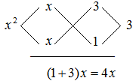

(2) 

＝ 

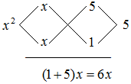

(3) 

＝ 

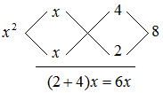

(4) 

＝ 

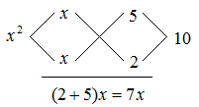

**【練習】6.4.1-1**

因式分解下列各式：

(1)  (2) 

**例題6.4.1-2**

因式分解下列各式：

(1)  (2) 

(3)  (4) 

**詳解**：

(1) 

＝ 

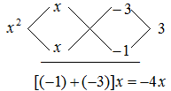

(2) 

＝ 

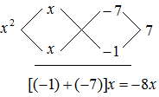

(3) 

＝ 

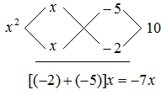

(4) 

＝ 

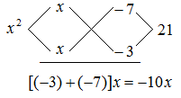

**【練習】6.4.1-2**

因式分解下列各式：

(1)  (2) 

**例題6.4.1-3**

因式分解下列各式：

(1)  (2) 

(3)  (4) 

**詳解**：

(1) 

＝ 

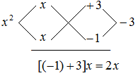

(2) 

＝ 

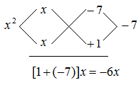

(3) 

＝ 

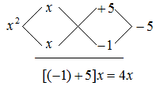

(4) 

＝ 

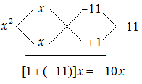

**【練習】6.4.1-3**

因式分解下列各式：

(1)  (2) 

**例題6.4.1-4**

因式分解下列各式：

(1)  (2) 

(3)  (4) 

**詳解**：

(1) 

＝ 

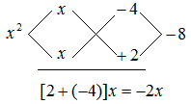

(2) 

＝ 

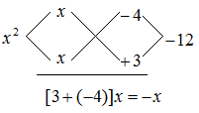

(3) 

＝ 

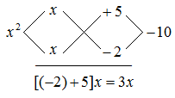

(4) 

＝ 

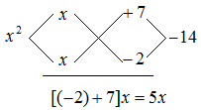

**【練習】6.4.1-4**

因式分解下列各式：

(1)  (2) 

**例題6.4.1-5**

因式分解下列各式：

(1)  (2) 

**詳解**：

(1) 

＝ 

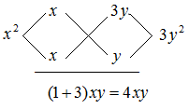

(2) 

＝ 

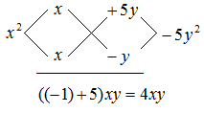

**【練習】6.4.1-5**

因式分解下列各式：

(1)  (2) 

6.4.2節 二次項係數不為1的十字交乘法

要用十字交乘法因式分解二次項係數不為1的式子，需要考慮的係數除了常數項以外，還有項係數的拆解。

例如若我們想用十字交乘法因式分解，會有下列組合：

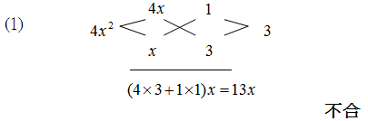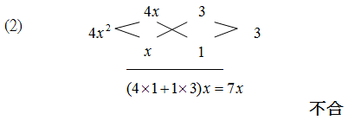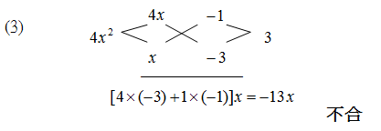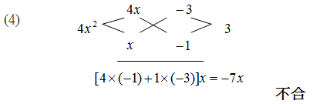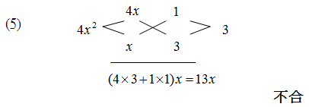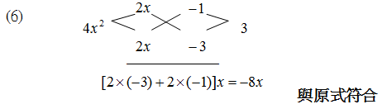

因此

**例題6.4.2-1**

因式分解下列各式：

(1)  (2) 

(3)  (4) 

**詳解**：

(1) 

＝ 

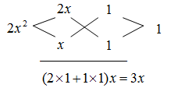

(2) 

＝ 

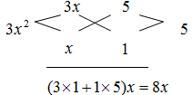

(3) 

＝ 

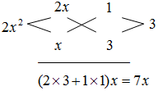

(4) 

＝ 

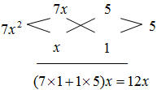

**【練習】6.4.2-1**

因式分解下列各式：

(1)  (2) 

**例題6.4.2-2**

因式分解下列各式：

(1)  (2) 

(3)  (4) 

**詳解**：

(1) 

＝ 

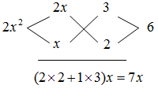

(2) 

＝ 

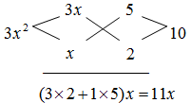

(3) 

＝ 

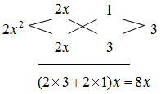

(4) 

＝ 

**【練習】6.4.2-2**

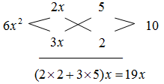

因式分解下列各式：

(1)  (2) 

**例題6.4.2-3**

因式分解下列各式：

(1)  (2) 

(3)  (4) 

**詳解**：

(1) 

＝ 

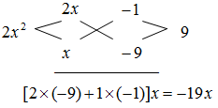

(2) 

＝ 

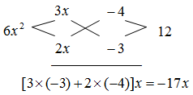

(3) 

＝ 

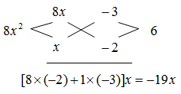

(4) 

＝ 

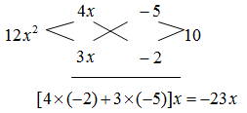

**【練習】6.4.2-3**

因式分解下列各式：

(1)  (2) 

**例題6.4.2-4**

因式分解下列各式：

(1)  (2) 

(3)  (4) 

**詳解**：

(1) 

＝ 

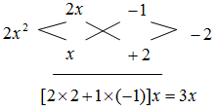

(2) 

＝ 

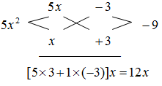

(3) 

＝ 

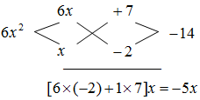

(4) 

＝ 

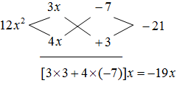

**【練習】6.4.2-4**

因式分解下列各式：

(1)  (2) 

**6.4.3節 十字交乘法做因式分解的綜合題型**

本小節將介紹一些較特殊的十字交乘法做因式分解題型

**二次項係數為負的十字交乘法**

二次項係數為負數的一元二次式做因式分解，我們可先將負號提出來，再使用十字交乘法。

例如要因式分解，我們先將負號提出來：



接著用十字交乘法因式分解：

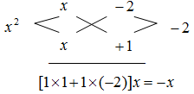

得到

也就是

**例題6.4.3-1**

因式分解下列各式：

(1)  (2) 

**詳解**：

(1) 

＝ 

＝ 

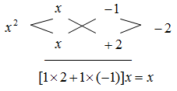

(2) 

＝ 

＝ 

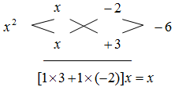

**【練習】6.4.3-1**

因式分解下列各式：

(1)  (2) 

**例題6.4.3-2**

因式分解下列各式：

(1)  (2) 

(3)  (4) 

**詳解**：

(1) 

＝ 

＝ 

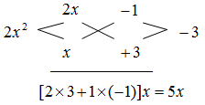

(2) 

＝ 

＝ 

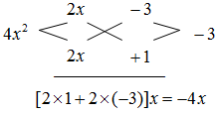

(3) 

＝ 

＝ 

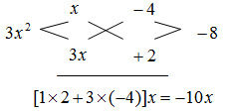

(4) 

＝ 

＝ 

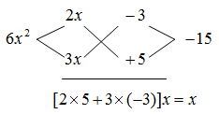

**【練習】6.4.3-2**

因式分解下列各式：

(1)  (2) 

也有一些題目，綜合前面學過的方法，來做因式分解。

**例題6.4.3-3**

因式分解下列各式：

(1)  (2) 

(3)  (4) 

**詳解**：

先提出公因式再做因式分解

(1) 

＝ 

＝ 

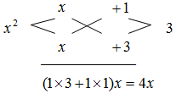

(2) 

＝ 

＝ 

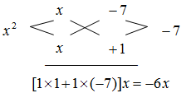

(3) 

＝ 

＝ 

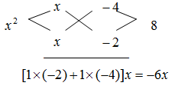

(4) 

＝ 

＝ 

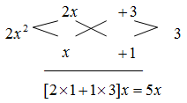

**【練習】6.4.3-3**

因式分解下列各式：

(1)  (2) 

**例題6.4.3-4**

因式分解下列各式：

(1)  (2) 

(3)  (4) 

**詳解**：

這類題型我們可以設未知數來簡化題目

(1) 設，則原式可改寫成：



＝ 

＝ 

＝ 

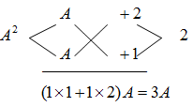

(2) 設，則原式可改寫成：



＝ 

＝ 

＝ 

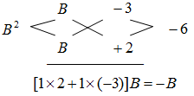

(3) 設，則原式可改寫成：



＝ 

＝ 

＝ 

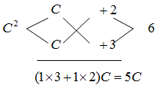

(4) 設，則原式可改寫成：



＝ 

＝ 

＝ 

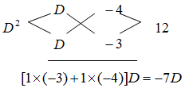

**【練習】6.4.3-4**

因式分解下列各式：

(1)  (2) 

一些係數用文字表示的式子，我們也能用十字交乘法來因式分解

**例題6.4.3-5**

因式分解下列各式：

(1)   (2) 

(3)   (4)  

**詳解**：

(1) 

＝ 

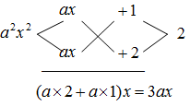

(2) 

＝ 

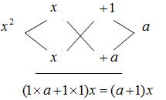

(3) 

＝ 

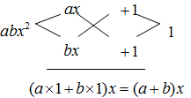

(4) 

＝ 

＝ 

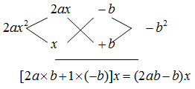

**【練習】6.4.3-5**

因式分解下列各式：

(1)   (2) 

**6.4節 習題**

**習題6.4-1**

因式分解下列各式：

(1)  (2) 

(3)  (4) 

**習題6.4-2**

因式分解下列各式：

(1)  (2) 

(3)  (4) 

**習題6.4-3**

因式分解下列各式：

(1)  (2) 

(3)  (4) 

**習題6.4-4**

因式分解下列各式：

(1)  (2) 

(3)  (4) 

**習題6.4-5**

因式分解下列各式：

(1)  (2) 

**習題6.4-6**

因式分解下列各式：

(1)  (2) 

(3)  (4) 

**習題6.4-7**

因式分解下列各式：

(1)  (2) 

(3)  (4) 

**習題6.4-8**

因式分解下列各式：

(1)  (2) 

(3)  (4) 

**習題6.4-9**

因式分解下列各式：

(1)  (2) 

(3)  (4) 

**習題6.4-10**

因式分解下列各式：

(1)  (2) 

**習題6.4-11**

因式分解下列各式：

(1)  (2) 

(3)  (4) 

**習題6.4-12**

因式分解下列各式：

(1)  (2) 

(3)  (4) 

**習題6.4-13**

因式分解下列各式：

(1)  (2) 

(3)  (4) 

**習題6.4-14**

因式分解下列各式：

(1)  (2) 

(3)  (4) 

**6.5節 因式分解的應用題與綜合題**

本節將介紹與因式分解相關的各種綜合題型與應用題

**例題6.5-1**

若可分解成，則之值應為？

**詳解**：

因為可分解成

也就是 





我們可以對照*x*項係數或常數項係數，來解出*a*

對照*x*項係數：，解得

或對照常數項係數：，一樣可解得

答：。

**例題6.5-2**

若可分解成，則、之值為何？

**詳解**：

因為可分解成

也就是 





對照項係數：

對照項係數：

答：；。

**例題6.5-3**

若是的因式，則之值為何？

**詳解**：

因為是的因式，

我們設，其中為整數

 



對照項係數：，得

對照常數項係數：

答：。

**例題6.5-4**

若可以因式分解，則可能的值為何？

**詳解**：

我們來考慮做十字交乘法可能的狀況：

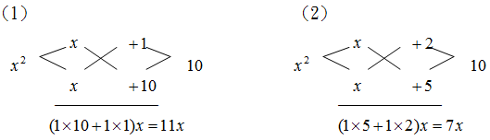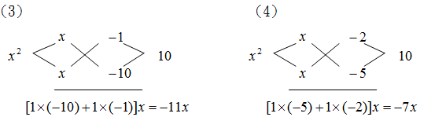

答：可能的值為11、7、－11、－7。

 

 

**例題6.5-5**

如下圖，有甲、乙、丙、丁四張不相似的長方形紙片，邊長均為正整數。若想將這4張紙片拼成1張大長方形，則長方形的長、寬分別為多少？

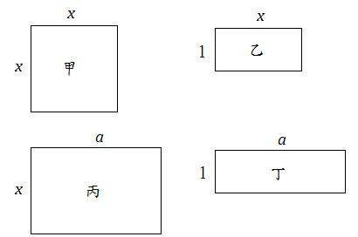

**詳解**：

我們不確定拼成大長方形後的邊長，但是可以知道面積，只要將4張小長方形紙片的面積相加，即可得到大長方形的面積。

大長方形面積 ＝甲面積＋乙面積＋丙面積＋丁面積

＝

＝

＝

面積＝長×寬，也就是若我們能因式分解，就可以得到長與寬。



＝ 

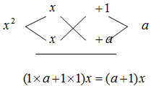

於是我們得到大長方形的長、寬分別為與。

拼起來如下圖：

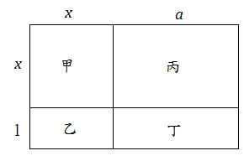

答：長、寬分別為與。

**6.5節 習題**

**習題6.5-1**

若可分解成，則之值應為？

**習題6.5-2**

若可分解成，則、之值為何？

**習題6.5-3**

若是的因式，則之值為何？

**習題6.5-4**

若可以因式分解，則可能的值為何？

**習題6.5-5**

若，其中，則？

第六章綜合習題

**習題1：**

因式分解下列各式：

(1) 

(2) 

(3) 

(4) 

(5) 

(6) 

(7) 

(8) 

(9) 

(10) 

(11) 

(12) 

**習題2：**

因式分解下列各式：

(1) 

(2) 

(3) 

(4) 

(5) 

(6) 

(7) 

(8) 

(9) 

(10) 

**習題3：**

若與是的因式，則？

**習題4：**

下列何者無法寫成的形式？

(A)  (B)  (C)  (D) 

**習題5：**

若可寫的形式，則？

**習題6：**

若是的倍式，則？



**習題7：**

設，且，則？



**習題8：**

若，則？



**習題9：**

若，，，則？



**習題10：**

若可因式分解成，其中*a、b、c*均為整數，則？



基測與會考模擬試題

( ) 1. 將因式分解，可得的形式。若*a*為正整數，則？【90(二)基測】



(A)9ˉ(B)15ˉ(C)21ˉ(D)27

( ) 2. 下列哪一個多項式是與的公因式？【91(二)基測】



(A)ˉ(B) (C) (D)



( ) 3. 已知，請問下列哪一個敘述是正確的？【93(二)基測】



(A)為的倍式 (B)為的倍式



(C)為的倍式 (D)為的因式



( ) 4. 下列何者為的因式？【99(一)基測】



(A)　 (B) 　(C) 　(D)



( ) 5. 因式分解，可得下列哪一個結果？【99(二)基測】



(A)　 (B) (C)



(D)



( ) 6. 下列四個多項式，哪一個是的因式？【100(一)基測】



(A)　(B)　(C)　(D)



( ) 7. 下列四個多項式，哪一個是的倍式？【100北北基】



(A)　(B) (C) 　(D)



( ) 8. 若多項式可因式分解成，其中*a*、*b*、*c*、*d*均為整數，則之值為何？【100(二)基測】



(A)3　(B)10　(C)25　(D)29

( ) 9. 如圖(一)，有甲、乙、丙、丁四種不相似的矩形，已知邊長均為正整數，其中有2個甲，1個乙，2個丙，1個丁，今將這6個圖形，拼成一個大的矩形，則其兩鄰邊的邊長分別為多少？【90(一)基測】

圖(一)

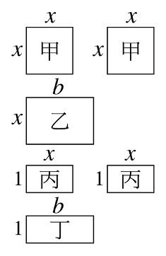

(A)，ˉ (B)，ˉ(C)，ˉ(D)，



( ) 10. 若可因式分解成，其中*a*、*b*、*c*均為整數，則下列敘述何者正確？【92(一)基測】



(A) (B) (C) (D)



( ) 11. 已知可因式分解成 ，其中*a*、*b*、*c*均為整數，則？【98(一)基測】



(A) －12　(B) －32　(C)38　(D)72

( ) 12. 下列何者是的因式？【102基測】



(A) (B) (C) (D)



( ) 13. 有兩個多項式，，則下列哪一個為*M*與*N*的公因式？【97(一)基測】



(A)　(B)　(C)　(D)



( ) 14. 有兩多項式，。關於*A*、*B*兩多項式，下列敘述何者正確？【97(二)基測】



(A) 為*A*、*B*的公因式



(B) 為*A*、*B*的公因式



(C) 為*A*、*B*的公倍式



(D) 為*A*、*B*的公倍式



( ) 15. 下列四個選項中，哪一個為多項式的因式？【101基測】



(A)　(B)　(C)　(D)



習題解答

**6.1練習解答**

**練習6.1-1**

(a)、(b)、(c)、(d)、(f)、(g)、(h)

**練習6.1-2**

(1) 否 (2)是

**練習6.1-3**

(1) 否 (2)是

**練習6.1-4**

(1) 是， (2)是，



**6.1習題解答**

**6.1-1** (a)、(b)、(c)

**6.1-2** (1)是 (2)否

**6.1-3** (1)是 (2)否

**6.1-4** (1)是，  
(2)是，



**6.2練習解答**

**練習6.2.1-1**

(1) (2)



**練習6.2.1-2**

(1) (2)

**練習6.2.1-3**

(1) (2)



**練習6.2.1-4**

(1) (2)



**練習6.2.1-5**

(1) (2)



(3) (4)



**練習6.2.1-6**

(1) (2)



**練習6.2.1-7**

(1) (2)



**練習6.2.1-8**

(1) (2)



**練習6.2.1-9**

(1) (2)



**練習6.2.2-1**

(1) (2)



**練習6.2.2-2**

(1) (2)



**練習6.2.2-3**

(1) (2)



**練習6.2.2-4**

(1) (2)



**練習6.2.2-5**

(1) (2)



**練習6.2.2-6**

(1) (2)



**練習6.2.2-7**

(1) (2)



**6.2習題解答**

**6.2-1** (1) (2)  
(3) (4)



**6.2-2** (1) (2)  
(3) (4)



**6.2-3** (1) (2)



**6.2-4** (1) (2)



**6.2-5** (1) (2)  
(3) (4)



**6.2-6** (1) (2)  
(3) (4)



**6.2-7** (1) (2)  
(3) (4)



**6.2-8** (1) (2)



**6.2-9** (1) (2)  
(3) (4)



**6.2-10** (1) (2)  
(3)



**6.2-11** (1) (2)  
(3) (4)



**6.2-12** (1) (2)  
(3) (4)



**6.2-13** (1) (2)



**6.2-14** (1) (2)



**6.2-15** (1) (2)



**6.3練習解答**

**練習6.3.1-1**

(1) (2)



**練習6.3.1-2**

(1) (2)



**練習6.3.1-3**

(1) (2)



**練習6.3.1-4**

(1) (2)



**練習6.3.1-5**

(1) (2)



**練習6.3.2-1**

(1) (2)



**練習6.3.2-2**

(1) (2)



**練習6.3.2-3**

(1) (2)



**練習6.3.2-4**

(1) (2)



**練習6.3.2-5**

(1) (2)



**練習6.3.3-1**

(1) (2)



**練習6.3.3-2**

(1) (2)



**練習6.3.3-3**

(1) (2)



**練習6.3.3-4**

(1) (2)



**練習6.3.3-5**

(1) (2)



**練習6.3.4-1**

(1) (2)

**練習6.3.4-2**

(1) (2)

**練習6.3.4-3**

(1) (2)

**練習6.3.4-4**

(1) (2)

**6.3習題解答**

**6.3-1** (1) (2)  
(3) (4)



**6.3-2** (1) (2)  
(3) (4)



**6.3-3** (1) (2)  
(3)  
 (4)



**6.3-4** (1) (2)  
(3) (4)



**6.3-5** (1) (2)  
(3) (4)



**6.3-6** (1) (2)  
(3) (4)



**6.3-7** (1) (2)  
(3) (4)



**6.3-8** (1) (2)



**6.3-9** (1) (2)  
(3) (4)  
(5) (6)



**6.3-10** (1) (2)  
(3) (4)



**6.3-11** (1) (2)  
(3) (4)



**6.3-12** (1) (2)  
(3) (4)



**6.3-13** (1) (2)



**6.3-14** (1) (2)  
(3) (4)  
(5) (6)



**6.3-15** (1) (2)  
(3) (4)



**6.3-16** (1) (2)  
(3) (4)



**6.3-17** (1) (2)  
(3) (4)



**6.4練習解答**

**練習6.4.1-1**

(1) (2)



**練習6.4.1-2**

(1) (2)



**練習6.4.1-3**

(1) (2)



**練習6.4.1-4**

(1) (2)



**練習6.4.1-5**

(1) (2)



**練習6.4.2-1**

(1) (2)



**練習6.4.2-2**

(1) (2)



**練習6.4.2-3**

(1) (2)



**練習6.4.2-4**

(1) (2)



**練習6.4.3-1**

(1) (2)



**練習6.4.3-2**

(1) (2)



**練習6.4.3-3**

(1) (2)



**練習6.4.3-4**

(1) (2)



**練習6.4.3-5**

(1) (2)



**6.4習題解答**

**6.4-1** (1) (2)  
(3) (4)



**6.4-2** (1) (2)  
(3) (4)



**6.4-3** (1) (2)  
(3) (4)



**6.4-4** (1) (2)  
(3) (4)



**6.4-5** (1) (2)



**6.4-6** (1) (2)  
(3) (4)



**6.4-7** (1) (2)  
(3) (4)



**6.4-8** (1) (2)  
(3) (4)



**6.4-9** (1) (2)  
(3) (4)



**6.4-10** (1) (2)



**6.4-11** (1) (2)  
(3) (4)



**6.4-12** (1) (2)  
(3) (4)



**6.4-13** (1) (2)  
(3) (4)



**6.4-14** (1) (2)  
(3) (4)



**6.5習題解答**

**6.5-1** 答：



**6.5-2** 答：、



**6.5-3** 答：



**6.5-4** 答：*k*可能的值為、、、



**6.5-5** 答：



**第六章綜合習題**

**1.**答：

(1)



(2)



(3)



(4)



(5)



(6)



(7)



(8)



(9)



(10)



(11)



(12)



**2.**答：

(1)



(2)



(3)



(4)



(5)



(6)



(7)



(8)



(9)



(10)



**3.**答：



**4.**答：*D*

**5.**答：或



**6.**答：



**7.**答：



**8.**答：



**9.**答：



**10.**答：



**基測與會考模擬試題解答**

1. 《答案》(C)

詳解： → 、 → 、或、(因*a*為正整數，不合)



2. 《答案》(C)

詳解：   
  
公因式為



3. 《答案》(A)

詳解： (A)為的倍式，是對的  
(B)應為的因式  
(C)應為的因式  
(D)應為的倍式



4. 《答案》(C)

詳解：   
為其因式



5. 《答案》(A)

詳解：



6. 《答案》(A)

詳解：   
為其因式



7. 《答案》(C)

詳解： ，所以為的倍式



8. 《答案》(A)

詳解：



9. 《答案》(B)

詳解：   
  
，所以兩鄰邊長分別為、



10. 《答案》(D)

詳解：   
、、、，僅有(D)正確



11. 《答案》(A)

詳解：   
、、、



12. 《答案》(C)

詳解：   
  
，僅有為其因式



13. 《答案》(C)

詳解： 、  
公因式為



14. 《答案》(B)

詳解：   
  
皆可提出，為*A*、*B*的公因式



15. 《答案》(A)

詳解：   
為其因式

